**Technische Spezifikation**

Mohamed Ali Nafffeti, Marouan Lahouimel

*Webanwendung Wettervorhersagen*

Autor: Mohamed Ali Naffeti, Marouan Lahouimel

Letzte Änderung: 13. Juni 2022

Dateiname: 03 Technische Spezifikation.docx

Version: 3.0

***Copyright***

 Mohammad Abuosba

Die Weitergabe, Vervielfältigung oder anderweitige Nutzung dieses Dokumentes oder Teile davon ist unabhängig vom Zweck oder in welcher Form untersagt, es sei denn, die Rechteinhaber/In hat ihre ausdrückliche schriftliche Genehmigung erteilt.

**Version Historie**

|  |  |  |  |
| --- | --- | --- | --- |
| **Version** | **Datum** | **Verantwortlich** | **Änderung** |
| 1.0 | 11.06.2022 | Mohammad Abuosba | Initiale Dokumenterstellung (Step 1) |
| 2.0 | 12.06.2022 | Mohamed Ali Naffeti, Marouan Lahouimel | Erweiterungen (Step 2) |

**Inhaltsverzeichnis**

Abbildungsverzeichnis II

Verzeichnis vorhandener Dokumente III

1 Prozessüberblick 1

1.1 Technischer Workflow 1

2 Technische Spezifikation SW 4

2.1 Überblick Komponenten 4

2.2 Beschreibung der Implementierung 6

2.2.1 Funktion 1 6

4 Offene Fragen 13

#### Abbildungsverzeichnis

Abbildung 1: Fachlicher Workflow 1

Abbildung 2: Komponentendiagramm 2

Abbildung 3: API-GUI Verbindung 3

Abbildung 4: GUI-Screenshot 4

#### Verzeichnis vorhandener Dokumente

Alle für die vorliegende Spezifikation ergänzenden Unterlagen müssen hier aufgeführt werden.

|  |  |  |
| --- | --- | --- |
| **Dokument** | **Autor** | **Datum** |
| Fachliche Anforderungen AX.docx | Christian Müller | 19.09.2021 |
| User Anforderungen.docx | Christian Müller | 30.09.2021 |
| Lastenheft.docx | Mohamed Ali Naffeti,  Marouan Lahouimel | 26.04.2022 |
| Pflichtenheft.docx | Mohamed Ali Naffeti,  Marouan Lahouimel | 24.05.2022 |
| Technische Spezifikation (Version 1.0).docx | Mohamed Ali Naffeti,  Marouan Lahouimel | 14.06.2022 |
| Technische Spezifikation (Version 2.0).docx | Mohamed Ali Naffeti,  Marouan Lahouimel | 12.07.2022 |
| Projektplan (Version 1.0).docx | Mohamed Ali Naffeti,  Marouan Lahouimel | 24.05.2022 |
| Projektplan (Version 2.0).docx | Mohamed Ali Naffeti,  Marouan Lahouimel | 12.07.2022 |

# Prozessüberblick

## Technischer Workflow

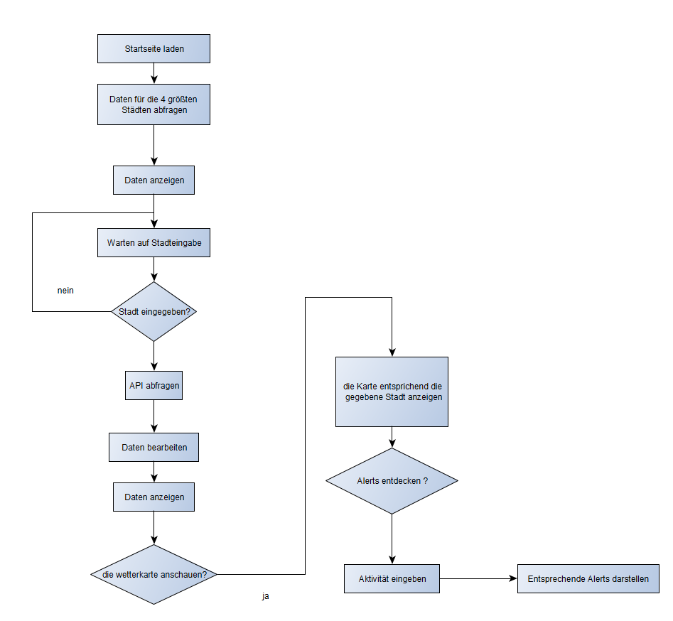

Abbildung 1: Grober technischer Workflow

# Technische Spezifikation SW

## Überblick Komponenten

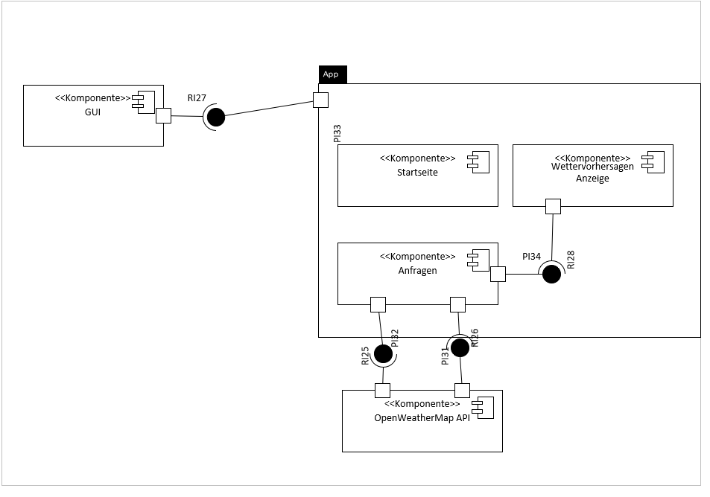

Abbildung 2: Komponentendiagramm

|  |  |
| --- | --- |
| **SW-Komponente** | **Erfasste Funktion aus dem Pflichtenheft** |
| GUI | F4: Suche  F5: Lokalizierung  F6: Stündlische Auskünfte  F7: Wochentlische Auskünfte |
| Startseite | F8: Anzeige von den 4 größten |
| Wettervorhersagen Anzeige | F9: Anzeige von Wetter entsprechend den gegebene Stadt |
| Anfragen | F10: Anfragen senden und Ergebnisse bekommen |
| Openweathermap API | F11: bekommt die Anfragen und schickt zurück die benötigten Daten |

## Beschreibung der Implementierung

### Funktion 1

| **#** | **Komponentendetail** | **Erforderliche Arbeiten** |
| --- | --- | --- |
| T1 | API | **Openweathermap** |
| T2 | GUI | React JS |

**T1: API**

* Konto erstellen, um Zugriff auf die Daten zu bekommen
* DB ist nötig, weil alle Daten Openweathermap gespeichert sind
* Wir haben die Standarddaten. Um weitere Daten zu bekommen, müssen wir bezahlen

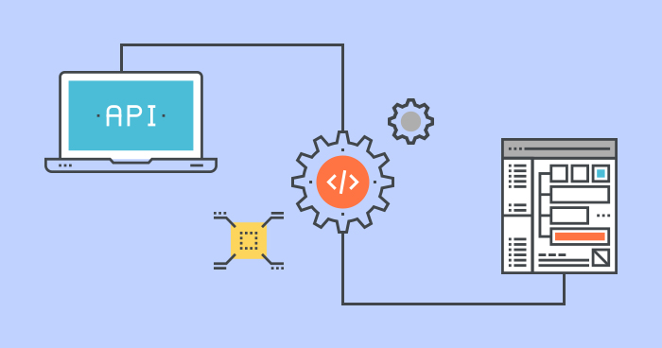

Abbildung 3: GUI-API Verbindung

**T2: GUI**

* Welches GUI wird implementiert?
* React JS, Tailwind, Luxon, Unicons, Toastify
* Ablauf der Aktionen
* Toastify für Warten und Fehler anzeige

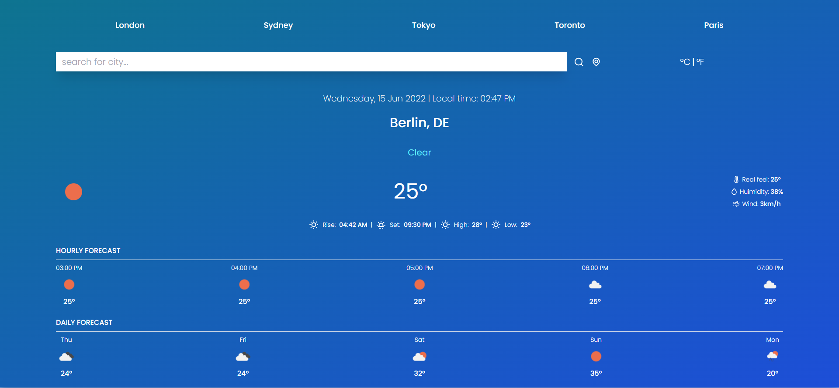

Abbildung 4: GUI Screenshot

# Offene Fragen

| **#** | **Issue** | **Status** | **Owner** | **Deadline** |
| --- | --- | --- | --- | --- |
| 1 | Müssen wir bezahlen für mehrere Daten? | * O (offen) | Müller | 26.06.2022 |
|  | Brauchen wir Registrierung und Anmeldung ? | * B (in Bearbeitung) | Müller | 26.06.2022 |